BỘ TÀI LIỆU KỸ THUẬT • BƯỚC 22

ProjectSamSung V1
  - Hệ thống phân tích bài báo tiếng Việt bằng ba mô-đun AI độc lập
Phiên bản ứng dụng: API V1.1 + React V1 (đã bổ sung bản cập nhật giao diện)
Ngày tổng hợp: 24/09/2026 • Phạm vi: demo trên Windows / localhost

Trạng thái phát hành
Hạng mục | Bằng chứng đã nhận
Toàn vẹn mô hình | SHA-256: 12/12 artifact không đổi
Backend | 25/25 unit test PASS; HTTP smoke ba mô-đun và PyVi PASS
Frontend | TypeScript + Vite production build PASS
Hồi quy | M1, M2 và 3 nhánh M3 đều PASS trên bộ mẫu validation cố định

Thông điệp trọng tâm
Ứng dụng trả về ba kết quả độc lập: xác suất có lỗi ở cấp độ bài báo (M1), xác suất tiêu đề clickbait (M2) và xác suất nhất quán giữa tiêu đề – nội dung (M3). Không có điểm chất lượng tin tức tổng hợp, không phát hiện/hiệu chỉnh từng từ và không kiểm chứng sự thật của bài báo.
Tài liệu này mô tả phiên bản đã được kiểm thử tích hợp trên máy của dự án. Các phép kiểm tra hồi quy xác nhận tính nhất quán với kết quả tham chiếu đã lưu, không phải một phép đánh giá độ chính xác mới trên tập test.
Nguồn: mã API V1.1, gói React đã cập nhật, log nghiệm thu và log hồi quy do dự án cung cấp. Danh sách file chứng cứ được đính kèm trong evidence/.

1. Phạm vi và kiến trúc hệ thống
Project V1 nằm tại C:\projectSamSung_v1. Mã nghiên cứu gốc và bản sao lưu được giữ riêng. Phiên bản demo không đưa nhánh nghiên cứu đạo văn cũ vào luồng chạy chính.

1.1 Luồng xử lý
Lớp | Vai trò / thành phần
Giao diện | React + TypeScript + Vite; nhập tiêu đề, mô tả, nội dung, chế độ M1; hiển thị ba kết quả.
Kết nối | Vite proxy /api → http://127.0.0.1:8000; frontend chạy tại 127.0.0.1:5173.
Backend | FastAPI V1.1; kiểm tra đầu vào; tạo response theo hợp đồng /api/v1/analyze.
Điều phối | ModelRegistry nạp các checkpoint một lần; InferenceService sử dụng một khóa GPU để tuần tự hóa suy luận.
Mô hình | M1 PhoBERT MIL; M2 mBERT clickbait; M3 mBERT description + MAX-MIL kết hợp 50/50.

1.2 Nguyên tắc tích hợp
- M1, M2 và M3 độc lập về kết quả; M2 và M3 dùng chung pipeline quản lý nạp mô hình mBERT.
- Chạy một tiến trình Uvicorn với một worker trên GPU; tránh mở hai tiến trình cùng cổng 8000.
- Ngưỡng suy luận và checkpoint được khóa. Mọi cải tiến giao diện hoặc tiền xử lý không được âm thầm sửa mô hình.
- API V1 chạy local; chưa có xác thực phù hợp cho triển khai trên mạng công khai.

1.3 Các thư mục quan trọng
C:\projectSamSung_v1\
.venv\ môi trường ảo của V1
frontend\ React, Vite, dist sau khi build
system\backend\app\api\ FastAPI V1.1
system\reports\final_validation_v1\ log nghiệm thu
models\ checkpoint M1
module2_headline_integrity\ pipeline/checkpoint M2, M3
docs\ tài liệu demo

2. Đặc tả ba mô-đun

2.1 M1 — Phát hiện lỗi văn bản
Mô hình: PhoBERT MIL, phân loại ở cấp độ bài báo. Đầu vào chuẩn là article_segmented (tiếng Việt đã phân đoạn từ bằng dấu gạch dưới). Chính sách suy luận nghiên cứu: max length 256, stride 64, tối đa 3 chunk. Ngưỡng nhãn có lỗi: 0,57.
Chế độ bổ sung article_text → PyVi là thử nghiệm, chỉ chạy khi người dùng chọn pyvi_experimental; đầu vào không được tự ý có dấu gạch dưới. Bộ kiểm tra từ chối nếu kết quả phân đoạn làm thay đổi ký tự hiển thị hoặc tạo vị trí nối không hợp lệ.

2.2 M2 — Phát hiện clickbait
Mô hình: mBERT phân loại theo tiêu đề; chỉ sử dụng title. Ngưỡng clickbait: 0,61. Kết quả là xác suất mô hình và nhãn phân loại, không phải kết luận về tính đúng/sai của bài báo.

2.3 M3 — Tính nhất quán tiêu đề – nội dung
Mô hình: mBERT hai nhánh, gồm nhánh title–description và nhánh title–full article MAX-MIL; điểm cuối kết hợp trọng số 50%–50%. MAX-MIL sử dụng chunk 120 token, overlap 24, tối đa 6 chunk. Ngưỡng nhất quán: 0,45. Mô tả ngắn không bắt buộc về mặt API, nhưng thiếu mô tả có thể gây cảnh báo và giảm thông tin cho nhánh tương ứng.

2.4 Cách diễn giải đầu ra
Mô-đun | Xác suất trên UI | Giới hạn diễn giải
M1 | probability_error: khả năng có lỗi | Không định vị, không sửa từng từ; PyVi là thử nghiệm.
M2 | probability_clickbait | Chỉ dựa trên tiêu đề.
M3 | probability_consistent | Nhất quán theo mô hình; không xác minh sự thật hay nguồn tin.

3. Hợp đồng API V1.1
Địa chỉ local: http://127.0.0.1:8000. Swagger: /docs. API trả no-store và cho phép CORS từ frontend Vite trên localhost / 127.0.0.1:5173.
Endpoint | Chức năng
GET /api/v1/health | Kiểm tra trạng thái models_ready.
GET /api/v1/models | Thông tin ba mô hình và ngưỡng cố định.
POST /api/v1/spelling | M1 chuẩn: yêu cầu article_segmented.
POST /api/v1/spelling/raw | M1 thử nghiệm: article_text qua PyVi.
POST /api/v1/clickbait | M2: chỉ title.
POST /api/v1/consistency | M3: title, description (có thể trống), article_text.
POST /api/v1/analyze | Chạy luồng tổng hợp, trả ba kết quả độc lập.

3.1 Hai chế độ minh họa
Mặc định: gửi title + article_text (+ description); M1 trả status="skipped", M2 và M3 vẫn chạy. Nếu có article_segmented thì M1 dùng đường tiêu chuẩn. Muốn phân đoạn thô, chỉ gửi m1_input_mode="pyvi_experimental" và không gửi article_segmented.
{
"title": "Tiêu đề minh họa",
"description": "Mô tả ngắn minh họa",
"article_text": "Nội dung bài báo tiếng Việt minh họa.",
"m1_input_mode": "pyvi_experimental"
}
Đây là ví dụ request, không phải kết quả dự đoán. API từ chối trường article_segmented đồng thời với pyvi_experimental.

3.2 Giới hạn và lỗi
HTTP 422: đầu vào không hợp lệ; 503: chưa sẵn sàng hoặc GPU đang bận; 500: lỗi suy luận được che nội dung nhạy cảm. Không gửi bài báo lên dịch vụ public theo cấu hình local V1.

4. Kiểm tra tính tương thích của tiền xử lý M1
Dữ liệu có hai trường article_natural và article_segmented. Trên 60/60 mẫu validation đã đối chiếu: article_natural trùng với article_segmented sau khi thay dấu gạch dưới bằng dấu cách. Phép này không thể khôi phục chính xác ranh giới từ theo chiều ngược lại.
Chỉ số trên bộ mẫu validation giới hạn | PyVi | Underthesea đã khôi phục
Mẫu giữ nguyên nội dung / hợp lệ | 60/60 | 54/60
F1 ranh giới từ | 0,95335 | 0,96094
Số mẫu đổi nhãn M1 | 8/60 | 8/54
Sai lệch xác suất TB (|Δp|) | 0,142757 | 0,146254
Sai lệch xác suất lớn nhất | 0,949646 | 0,921814

Lưu ý phương pháp: các số liệu được tính trên số lượng mẫu hợp lệ khác nhau, không đại diện cho tập test và không đủ để khẳng định công cụ nào giúp M1 chính xác hơn. Underthesea còn 6 mẫu bị từ chối vì ranh giới nối không tương ứng với một dấu cách nguồn đơn.

Quyết định thiết kế V1
- Giữ article_segmented là đầu vào tiêu chuẩn để bảo toàn cách đánh giá nghiên cứu.
- Chỉ cho phép PyVi dưới chế độ thử nghiệm được người dùng chủ động chọn, kèm cảnh báo trên giao diện và response API.
- Không thay threshold 0,57; không tự động trình bày kết quả PyVi như kết quả tham chiếu.

5. Bằng chứng kiểm thử đã có
Hạng mục | Kết quả được log xác nhận
Artifact checksum | 12 tệp không đổi theo SHA-256: PASS
Backend unit tests | 25 bài PASS
HTTP smoke | Ba endpoint mô hình thật PASS; M1 raw PyVi PASS (log CMD đã cung cấp trước đó).
Frontend build | Vite v6.4.3, 32 modules transformed, build PASS trong 662 ms
M1 regression | 24 mẫu; MAE=0; max Δ=0; 0 đổi nhãn; 0 đổi số chunk: PASS
M2 regression | 32 mẫu; MAE=0,000285715; max Δ=0,002441406; 0 đổi nhãn: PASS
M3 description | 24 mẫu; max Δ=0,000488281: PASS
M3 MAX-MIL | 24 mẫu; max Δ=0,000488281; 0 đổi token/chunk: PASS
M3 final fusion | 24 mẫu; max Δ=0,000335693; 0 đổi nhãn: PASS

Dung sai hồi quy của pipeline M2/M3 là 0,005. Những phép thử trên dữ liệu validation đã lưu để so sánh hành vi tích hợp; không cung cấp accuracy, precision, recall hay F1 chính thức của bản demo.

Bằng chứng kèm theo
Thư mục evidence/ trong bộ tài liệu lưu bản sao của 5 log được cung cấp: model_lock_verify.txt, backend_tests.txt, frontend_build.txt, module1_regression.txt và module23_regression.txt. Log HTTP khẳng định PASS đã được người dùng cung cấp trong cuộc trao đổi nhưng chưa có file log riêng trong bộ chứng cứ này.

6. Vận hành demo trên Windows
Điều kiện: project tại C:\projectSamSung_v1, môi trường .venv của V1 đã có đủ phụ thuộc. Không cài đặt lại Python hoặc thay đổi dependency trong bước demo.

6.1 Cửa sổ CMD thứ nhất — backend
cd /d C:\projectSamSung_v1
set SAMSUNG_DEVICE=cuda
.\.venv\Scripts\python.exe -m uvicorn system.backend.app.api.main:app --host 127.0.0.1 --port 8000 --workers 1
Đợi “Application startup complete”. Nếu gặp Errno 10048, cổng 8000 đã được sử dụng: kiểm tra backend đang chạy tại /docs trước khi mở tiến trình mới.

6.2 Cửa sổ CMD thứ hai — React
cd /d C:\projectSamSung_v1\frontend
npm run dev
Mở http://127.0.0.1:5173. Để xác nhận bản build riêng, chạy npm run build tại chính thư mục frontend (không chạy từ thư mục gốc).

6.3 Kiểm tra nhanh trước buổi trình diễn
- Swagger /docs truy cập được; GET /api/v1/health trả models_ready=true.
- React mở được và hiển thị trạng thái kết nối với backend.
- Điền bài mẫu và chạy ít nhất một yêu cầu tổng hợp; quan sát đủ ba thẻ kết quả khi chọn PyVi thử nghiệm.
- Ở chế độ bỏ qua M1, M2 và M3 vẫn hiển thị; không diễn giải M1 là đã chạy.
- Khi mô tả trống, giao diện thể hiện giới hạn/cảnh báo của M3 nếu có.

7. Kịch bản demo và lưu ý bảo vệ đồ án
Thứ tự | Thao tác | Điểm cần trình bày
01 | Mở trang chủ và giới thiệu trường nhập | Tiêu đề, mô tả, toàn văn; ba chế độ M1.
02 | Chọn bài báo trung tính → Điền bài mẫu → Phân tích | Ba kết quả độc lập; các mẫu demo không có nhãn đúng/sai đã xác minh.
03 | Chọn bài chứa lỗi gõ, bật PyVi thử nghiệm | Cảnh báo lệch tiền xử lý; M1 chỉ phân loại cấp bài.
04 | Chọn tiêu đề giật tít | M2 chỉ sử dụng title.
05 | Chọn tiêu đề khác chủ đề | M3 xét tiêu đề, mô tả và nội dung qua hai nhánh.
06 | Mở mục Xem dữ liệu kết quả | Đối chiếu nhãn, xác suất và ngưỡng với JSON API.
07 | Tắt backend rồi kiểm tra lại kết nối (tùy thời gian) | Thông báo lỗi và khả năng phục hồi giao diện.

Những điều không nên tuyên bố
- Không gọi một mẫu minh họa là bằng chứng mô hình “đúng” khi không có nhãn độc lập đã xác minh.
- Không diễn giải điểm M1 là vị trí từ bị sai hoặc chức năng tự sửa chính tả.
- Không dùng kết quả kiểm thử tích hợp như accuracy/F1 chính thức trên tập test.
- Không coi đầu ra M3 là bằng chứng xác thực sự kiện hoặc nguồn tin.

Hướng phát triển sau V1
Nếu triển khai cho người dùng thật: đánh giá tiền xử lý đầu vào ngoài tập thử giới hạn, đo chất lượng chính thức trên tập test theo quy trình nghiên cứu, bổ sung xác thực và giới hạn yêu cầu khi triển khai qua mạng, đóng gói dependency và kiểm thử đa máy. Các việc này chưa nằm trong bằng chứng nghiệm thu V1 hiện tại.

Phụ lục A — Ảnh chụp giao diện đã kiểm thử
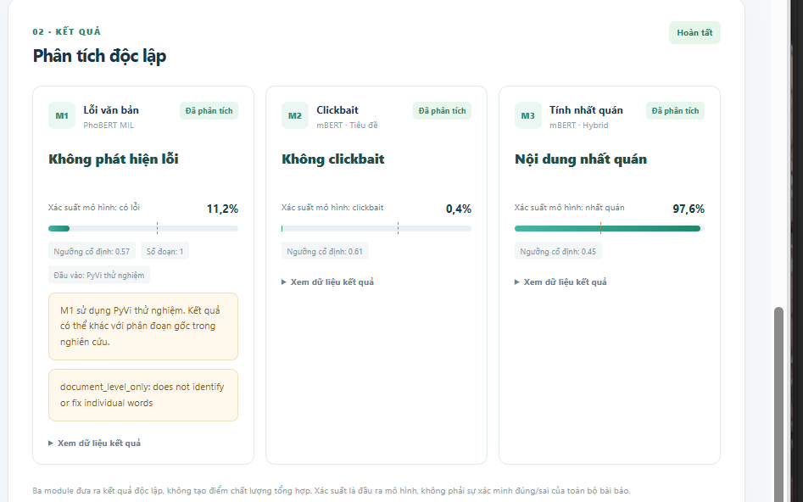
Giao diện hiển thị đồng thời ba thẻ kết quả; hình do dự án cung cấp.
Các ảnh nhập liệu đầy đủ được lưu tại thư mục screenshots/ của bộ tài liệu. Các xác suất hiển thị trong ảnh là đầu ra của một lần chạy minh họa, không phải chỉ số đánh giá tổng thể.

Phụ lục B — Danh mục tài liệu đi kèm
- README_Buoc22.md: hướng dẫn đặt file và vận hành nhanh.
- Kich_ban_demo.md: trình tự demo 5–7 phút và câu hỏi thường gặp.
- Checklist_release_v1.md: checklist chốt bản demo và vị trí chứng cứ.
- evidence/: 5 log nghiệm thu và hồi quy; screenshots/: các ảnh người dùng cung cấp.
- manifest_docs_sha256.json: SHA-256 của tài liệu và bằng chứng đóng gói (không thay thế model_lock_manifest_v1.json).

